User manual V1.0
iFan04

Wi-Fi inteligentní stropní ventilátor s regulátorem světla

Představení produktu
433MHz RF anténa Wi-Fi anténa
Párovací tlačítko/Zapnuto/Vypnuto (světlo)
Hmotnost zařízení je menší než 1 kg. Doporučuje se instalační výška menší než 2 m.

Rysy
Jedná se o inteligentní ovladač Wi-Fi pro stropní ventilátor se světlem, který vám umožní dálkově zapnout / vypnout ventilátor a světlo odděleně, nastavit rychlost ventilátoru, naplánovat jeho zapnutí / vypnutí a sdílet jej se svými rodinami pro společné ovládání atd. V aplikaci eWeLink.

Dálkové ovládání Časování Hlasové ovládání Sdílení ovládacího prvku Nastavení otáček ventilátoru

Chytrá scéna Stav synchronizace 433MHz Dálkové ovládání Ovládání LAN Skupinové ovládání

Návod k obsluze

1. Vypnout
ON
OFF
ON
OFF
ON
OFF
ON
OFF
Nainstalujte a udržujte zařízení profesionálním elektrikářem. Abyste se vyhnuli nebezpečí úrazu elektrickým proudem, nepoužívejte žádné připojení, když je zařízení zapnuté!

2. Pokyny k zapojení
N
L
L
I
G
H
T
F
A
N
C
O
M
V AC
100-240
Prosím před připojením živého vodiče nainstalujte ochranná zařízení. (např. pojistky nebo vzduchové spínače).
Ujistěte se, že jsou všechny vodiče správně připojeny.

3. Stáhněte si aplikaci eWeLink
eWeLink
Android™ & iOS

4.Zapnutí
Po zapnutí zařízení při prvním použití přejde do režimu rychlého párování, poté zařízení provede dvě krátká pípnutí a jedno dlouhé pípnutí.
Zařízení ukončí režim rychlého párování, pokud nebude spárováno do 3 minut. Chcete-li znovu vstoupit do režimu rychlého párování, stiskněte a podržte párovací tlačítko po dobu 5 s nebo opakujte zapnutí a vypnutí zařízení po dobu 3krát (zapnuto-vypnuto-vypnuto-vypnuto), dokud bzučák nevydá dvě krátká pípnutí a jedno dlouhé pípnutí.

5. Přidání zařízení
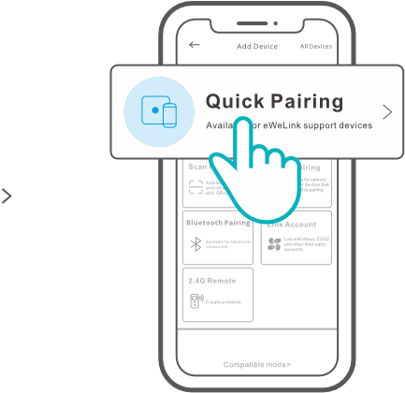
Klepněte na "+" a vyberte "Rychlé párování", poté postupujte podle pokynů v aplikaci.

Kompatibilní režim párování
Pokud se vám nepodaří vstoupit do režimu rychlého párování, zkuste spárovat "Kompatibilní režim párování".
Stiskněte a podržte párovací tlačítko po dobu 5 s, dokud bzučák nevydá dvě krátká pípnutí a jedno dlouhé pípnutí, a poté je uvolněte. Stiskněte tlačítko párování po dobu 5 s znovu, dokud bzučák nevydá vysokou frekvenci pípnutí, což znamená, že zařízení vstoupilo do "kompatibilního režimu párování"".
2 Klepněte na "+" a vyberte " Kompatibilní režim párování "V aplikaci.
1
Vyberte Wi-Fi SSID s ITEAD-******* a zadejte heslo 12345678 a poté se vraťte do aplikace eWeLink a klepněte na "Další". Buďte trpěliví, dokud se párování nedokončí.
Opakovaným zapínáním a vypínáním zařízení po dobu 5 opakovaných zapnutí (on-off-on-on) přejdete do "kompatibilního režimu párování".

Sejměte izolační fólii baterie

Po továrním nastavení je RM433R2 dálkový ovladač ve výchozím nastavení vázán na iFan04. Jednoduše vyjměte izolační fólii baterie, kterou chcete použít. Pokud zařízení připojené k iFan04 není ovládáno dálkovým ovladačem, zkuste se znovu naučit dálkový ovladač.

Metoda učení pro iFan04 a RM433R2 dálkový ovladač

<RM433R2
Po zapnutí iFan04 stiskněte libovolné tlačítko na ovladači, dokud bzučák nevydá "pípnutí" do 5s, pak se všechna tlačítka úspěšně naučí. Pokud neprovedete žádný krok do 5 s, zapněte zařízení znovu a opakujte výše uvedenou operaci.
Toto zařízení se může naučit až 10 dálkových ovladačů. 11. dálkový ovladač automaticky pokryje první naučený a tak dále.

Specifikace

Model | iFan04-L, iFan04-H
Input | 100-240V AC 50/60Hz 5A
Output | iFan04-L：  Light:100-240V AC 50/60Hz 3AMax  Tungsten lamp:360W/120V Max LED: 150W/120V Max Fan:100-240V AC 50/60Hz 2A Max iFan04-H：  Light:100-240V AC 50/60Hz 3AMax  Tungsten lamp:690W/230VMax LED: 300W/230VMax  Fan:100-240V AC 50/60Hz 2AMax
RF | 433MHz
Wi-Fi | IEEE 802.11 b/g/n 2.4GHz
Operační systémy aplikací | Android & iOS
Pracovní teplota | -10℃~40℃
Materiál | PC V0
Dimenze | 116x55x26mm

Přepnout síť
Vyberte "Nastavení Wi-Fi" v rozhraní "Nastavení zařízení" v aplikaci eWeLink, které chcete změnit.
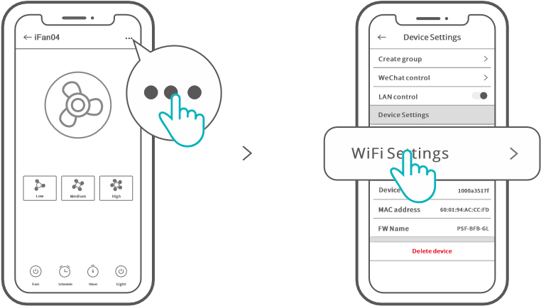

Obnovení párování
1. způsob:
Stiskněte tlačítko "párování" na zařízení po dobu 5 s, dokud bzučák nevydá dvě krátká pípnutí a jedno dlouhé pípnutí, poté uvolněte, což znamená, že zařízení přešlo do režimu rychlého párování, takže jej lze znovu přidat do aplikace eWeLink.

2. způsob:
Stiskněte tlačítko "párování" na dálkovém ovladači RM433R2 dobu 5 s, dokud bzučák nevydá dvě krátká pípnutí a jedno dlouhé pípnutí, poté uvolněte, což znamená, že zařízení přešlo do režimu rychlého párování, takže jej lze znovu přidat do aplikace eWeLink.

3. způsob:
Opakujte zapínání a vypínání zařízení po dobu 3krát (on-off-on-off-on), dokud bzučák nevydá dvě krátká pípnutí a jedno dlouhé pípnutí, pak uvolněte, což znamená, že zařízení přešlo do režimu rychlého párování, takže jej lze znovu přidat do aplikace eWeLink.
V režimu rychlého párování ukončete aktuální režim stisknutím libovolného tlačítka na dálkovém ovladači.

Obnovení továrního nastavení
Odstranění zařízení v aplikaci eWeLink znamená, že jste jej obnovili do továrního nastavení.

Specifikace dálkového ovladače

Model | RM433R2
RF | 433MHz
Velikost dálkového ovladače | 87x45x12mm
Velikost základny dálkového ovladače | 86x86x15mm (not included)
Zdroj proudu | 3V button cell x 1 (Battery model: CR2450)
Materiál | PC V0

Úvod do dálkového ovladače

iFan04 lze ovládat RM433R2 dálkovým ovladačem. Po úspěšném učení můžete ovládat zařízení připojené k iFan04 podle níže uvedeného tlačítka. Tato funkce se označuje jako bezdrátová komunikace na krátké vzdálenosti, která nesouvisí s komunikací v síti Wi-Fi.

Ztlumit

Střední rychlost

Nízká rychlost

Tlačítko párování Wi-Fi (dlouhé stisknutí po dobu 5 s)

Zap/vyp světlo
vysokorychlostní
Vypnutý ventilátor
RC clearing Tlačítko dlouhý stisk po dobu 5 s

Metoda RF clearingu:
Stiskněte a podržte tlačítko RF clearing po dobu 5 s, bzučák vydává zvuk "pípnutí, píp" po úspěšném vymazání.
Bzučák iFan04 ve výchozím továrním nastavení vás upozorní na zvuk "pípnutí", když zapnete / vypnete ventilátor, nastavíte rychlost ventilátoru a zařízení vstoupí do režimu párování, ale při zapnutí / vypnutí světla se nevydá zvuk "pípnutí". Můžete stisknout tlačítko "Ztlumit" na spárovaném dálkovém ovladači RM433R2 pro ztlumení bzučáku.

Běžné problémy
Nepodařilo se spárovat zařízení Wi-Fi s aplikací eWeLink APP
- Ujistěte se, že je zařízení v režimu párování. Po třech minutách neúspěšného párování zařízení automaticky ukončí režim párování.
- Zapněte služby zjišťování polohy a povolte oprávnění k poloze. Před výběrem sítě Wi-Fi by měly být zapnuty služby určování polohy a povolena oprávnění k určování polohy. Oprávnění Informace o poloze se používá k získání informací o seznamu Wi-Fi. Pokud kliknete na možnost Zakázat, nebudete moci přidávat zařízení.
- Ujistěte se, že vaše síť Wi-Fi běží v pásmu 2,4 GHz.
- Ujistěte se, že jste zadali správné Wi-Fi SSID a heslo, žádné speciální znaky neobsahují. Špatné heslo je velmi častým důvodem selhání párování.
- Zařízení se musí při párování přiblížit k routeru, aby byl zajištěn dobrý stav přenosového signálu.

Upozornění FCC
Změny nebo úpravy, které nejsou výslovně schváleny stranou odpovědnou za shodu, by mohly zabránit oprávnění uživatele k používání zařízení.
Toto zařízení vyhovuje části 15 pravidel FCC. Provoz podléhá následujícím dvěma podmínkám: (1) toto zařízení nesmí způsobovat škodlivé rušení a (2) toto zařízení musí akceptovat jakékoli přijaté rušení, včetně rušení, které může způsobit nežádoucí provoz.
Prohlášení FCC o expozici záření:
Toto zařízení splňuje limity FCC pro vystavení záření stanovené pro nekontrolované prostředí. Toto zařízení by mělo být instalováno a provozováno s minimální vzdáleností 20 cm mezi radiátorem a vaším tělem. Tento vysílač nesmí být umístěn společně nebo provozován ve spojení s jinou anténou nebo vysílačem.
Poznámka:
Toto zařízení bylo testováno a shledáno jako vyhovující omezením pro digitální zařízení třídy B podle části 15 pravidel FCC. Tyto limity jsou navrženy tak, aby poskytovaly přiměřenou ochranu před škodlivým rušením při instalaci v obytných prostorách. Toto zařízení generuje, používá a může vyzařovat vysokofrekvenční energii, a pokud není instalováno a používáno v souladu s pokyny, může způsobit škodlivé rušení rádiové komunikace. Neexistuje však žádná záruka, že v konkrétní instalaci nedojde k rušení. Pokud toto zařízení způsobuje škodlivé rušení příjmu rozhlasového nebo televizního vysílání, které lze zjistit vypnutím a zapnutím zařízení, doporučuje se uživateli pokusit se rušení odstranit jedním nebo více z následujících opatření:
— Změňte orientaci nebo umístění přijímací antény.
— Zvětšete vzdálenost mezi zařízením a přijímačem.
— Připojte zařízení do zásuvky v jiném obvodu, než ke kterému je připojen přijímač.
— Požádejte o pomoc prodejce nebo zkušeného rozhlasového / televizního technika.
Tímto společnost Shenzhen Sonoff Technologies Co., Ltd. prohlašuje, že rádiové zařízení typu iFan04-L, iFan04-H je v souladu se směrnicí 2014/53 / EU. Úplné znění EU prohlášení o shodě je k dispozici na této internetové adrese: https://sonoff.tech/usermanuals
Identifikační údaje o výrobci / dovozci:
Dovozce: Damev s.r.o.
Sídlo: Vidče 591, 75653 Vidče
IČ: 107 14 936

Shenzhen Sonoff Technologies Co., Ltd.
1001, BLDG8, Lianhua Industrial Park, shenzhen, GD, China
ZIP code: 518000 Website: sonoff.tech
MADE IN CHINA

